1 Анализ задачи
1.1 Постановка задачи
1.1.1 Организационно-экономическая сущность задачи

Наименование задачи: разработка кроссплатформенного мессенджера для УО «Гродненский государственный политехнический колледж» для обмена сообщениями между пользователями с функцией анализа их активности.
Цель разработки: создать удобный, безопасный и функциональный мессенджер для личного и группового общения. Реализовать уникальную функцию статистики активности, которая позволит пользователям наглядно видеть, с какими контактами они взаимодействуют больше всего. Обеспечить простой и быстрый процесс регистрации и авторизации.
Назначение ПП:
- для каких объектов: мобильные устройства под управлением ОС Android;
- для каких пользователей: физические лица, нуждающиеся в постоянном и удобном обмене сообщениями;
- периодичность использования: ежедневно, многократно в течение дня (режим реального времени).
Источники и способы получения данных:
  - входные данные от пользователя – данные для регистрации (логин, email, пароль), текст сообщений;
  - условно-постоянные данные – профили пользователей, списки чатов и контактов, хранящиеся в облачной базе данных Firebase Firestore[5];
  - данные для статистики – мета-данные о сообщениях (время отправки, идентификатор чата, идентификатор отправителя), которые автоматически собираются системой в Firebase.
Информационная связь с другими задачами:
- система аутентификации Firebase: для регистрации, входа и безопасного хранения учетных данных пользователей.
- Realtime Database: для хранения и синхронизации сообщений, профилей и данных о чатах в реальном времени.
- Firebase Analytics: для сбора анонимной аналитики использования приложения с целью его дальнейшего улучшения.
Ключевым отличием «Polygram» от имеющихся мессенджеров буде реализация работы функций анализа активности пользователей в персональных чатах и группах (анализ времени, проведенного в конкретных чатах), что не является основной функцией у перечисленных аналогов.

1.1.2 Функциональные требования

Будущий программный продукт должен выполнять следующий перечень функций.
Модуль аутентификации и авторизации:
- регистрация нового пользователя(«Гость») по email, паролю и логину;
- авторизация зарегистрированного пользователя («Пользователь» и «Администратор») по email и паролю;
- выход из учетной записи пользователя («Пользователь» и «Администратор»).
- модуль управления профилем пользователя («Пользователь» и «Администратор»):
- создание и сохранение профиля пользователя при регистрации пользователя («Администратор»);
- просмотр и редактирование профиля (изменение статуса, аватара, логина) («Пользователь» и «Администратор»).
Модуль работы с контактами и чатами:
- поиск пользователей по логину или e-mail для добавления в контакты;
- создание личного чата с другим пользователем;
- отправка и получение сообщений в режиме реального времени;
- отображение статуса доставки и прочтения сообщения («доставлено», «прочитано»).
Модуль статистики активности:
- сбор данных о времени, проведенном в каждом чате (на основе активности окна приложения и времени отправки/чтения сообщений);
- формирование статистики: ранжирование чатов по общему времени взаимодействия;
- визуализация статистики в виде списка (например, «За последнюю неделю вы больше всего общались с...»).
Системные функции:
- автоматическое обновление списков чатов и сообщений при наличии сетевого подключения.

1.1.3 Описание процессов с входной, выходной и условно-постоянной информацией

Входная информация.
Перечень исходной информации:
- данные для регистрации;
- данные для авторизации.
Текст сообщения.
- поисковый запрос для нахождения пользователя;
- данные для редактирования профиля (новый аватар, никнейм, юзернейм, статус).
Формы представления и примеры:
- экран регистрации: поля ввода «E-mail», логин, пароль (кнопка «Зарегистрироваться»);
- экран авторизации: поля ввода e-mail, пароль (кнопка «Войти»);
- экран чата: поле ввода «Текст сообщения» (в нижней части экрана) (кнопка «Отправить»);
- экран поиска: поле ввода «Поиск» (логин или e-mail);
- экран редактирования профиля: поле ввода «Статус» (кнопка «Изменить аватар»);
- перечень пользователей исходной информации: конечный пользователь приложения.
Выходная информация.
Перечень результатной информации:
- подтверждение успешной регистрации/авторизации;
- список чатов пользователя;
- история сообщений в выбранном чате;
- список контактов пользователя;
- экран профиля другого пользователя;
- отчет со статистикой активности.
Формы представления.
Навигация приложения:
- переход на главный экран со списком чатов.
Элемент списка содержит:
- аватар чата, название чата (логин собеседника или название группы);
- последнее сообщение (превью);
- время последнего сообщения;
- индикатор непрочитанных сообщений.
История сообщений:
элемент списка для каждого сообщения:
- аватар отправителя;
- текст сообщения;
- время отправки;
- статус прочтения.
Отчет со статистикой:
- экран с ранжированным списком чатов:
- место, аватар чата;
- название чата;
- общее время активности (в часах/минутах), Периодичность и сроки представления:
- списки чатов и сообщений обновляются в реальном времени;
- статистика формируется по запросу пользователя или обновляется ежедневно.
Перечень пользователей результатной информации:
- конечный пользователь приложения.
Условно-постоянная информация.
Перечень условно-постоянной информации:
- информация о пользователях;
- информация о чатах (персональных и групповых);
- информация о сообщениях;
- информация о статистике активности.

1.1.4 Эксплуатационные требования

Требования к применению (Usability):
- пользовательский интерфейс должен быть интуитивно понятным и соответствовать современным гайдлайнам Material Design;
- навигация между экранами должна быть простой и предсказуемой;
- все элементы управления должны иметь визуальную обратную связь.
Требования к производительности (Performance):
- время отклика интерфейса на действия пользователя (тап, скролл) – не более 100 мс;
- время загрузки списка чатов при старте приложения – не более 2 секунд при стабильном интернете;
- сообщения должны доставляться и отображаться у получателя с задержкой не более 3 секунд.
Требования к реализации:
- язык программирования: Java[1].
- среда разработки: Android Studio[3].
- бэкенд и база данных: Firebase (Authentication[4], Firestore, Storage).
- проектирование UI/UX: Figma.
- целевая ОС: Android 8.0 (API 26) и выше.
Требования к надежности: приложение не должно завершать работу аварийно (без причины). Частота критических сбоев (крашей) должна быть близка к 0%.
В случае потери сетевого соединения приложение должно уведомить пользователя и предпринять попытку переподключения.
Данные должны синхронизироваться после восстановления соединения.
Требования к интерфейсу:
- пользовательский интерфейс: Touch-интерфейс для мобильных устройств.
Внешние интерфейсы:
- интерфейс с Firebase Auth: для управления учетными записями.
- интерфейс с Cloud Firestore: для хранения и синхронизации всех данных приложения.
- интерфейс с сетевым стеком Android: для осуществления сетевых запросов.

1.2 Диаграмма вариантов использования

Диаграмма вариантов использования – диаграмма, отражающая отношения между актерами и прецедентами и являющаяся составной частью модели прецедентов, позволяющей описать систему на концептуальном уровне. Суть данной диаграммы состоит в следующем: проектируемая система представляется в виде множества сущностей или актеров, взаимодействующих с системой с помощью так называемых вариантов использования. Актером или действующим лицом является любая сущность, взаимодействующая с системой извне. Это может быть как живое существо, так и любая друга система, которая может служить источником воздействия на моделируемую систему так, как определяет сам разработчик. На рисунке 1 представлено графическое обозначение актера.


Рисунок 1 – Графическое обозначение актёра

Вариант использования является стандартным понятием языка UML[2] и применяется для спецификации общих характеристик (функциональности) системы и любой другой сущности. Отдельные варианты использования обозначаются на диаграмме эллипсом, внутри которого содержится его краткое название. Пример представлен на рисунке 2.
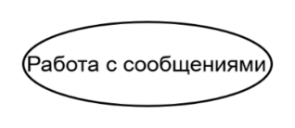
Рисунок 2 -Графическое обозначение вариантов использования

Отношение ассоциации является базовым понятием языка UML и используется при построении всех графических моделей. Оно служит для обозначения связи актера с отдельным вариантом использования. На диаграмме отношение ассоциации обозначается сплошной линией между актером и вариантом использования. Пример отношения ассоциации представлен на рисунке 3.
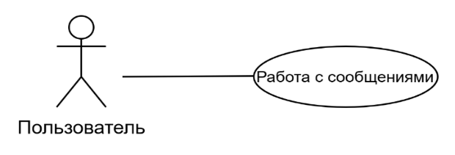

Рисунок 3 – Графическое обозначение отношения ассоциации

Отношение включения между двумя вариантами использования указывает, что некоторое заданное поведение для одного варианта использования включается в качестве составного компонента в последовательность поведения другого варианта использования. Данная зависимость помечается ключевым словом <<extend>>. Пример изображен на рисунке 4.

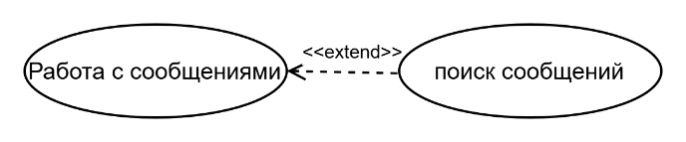

Рисунок 4 – Графическое обозначение отношения расширения

Отношение включения между двумя вариантами использования указывает, что некоторое заданное поведение для одного варианта использования включается в качестве составного компонента в последовательность поведения другого варианта использования. Данная линия помечается ключевым словом <<include>> (рисунок 5)
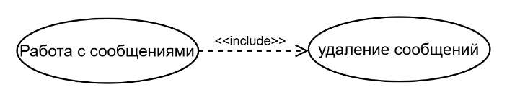

Рисунок 5 – Графическое обозначение отношения включения

После выбора актера, вариантов использования и установления отношений между вариантами использования, мы получаем законченную диаграмму вариантов использования, которую можно увидеть в приложении А на рисунке А.1.

1.3 Разработка плана работы над проектом

Диаграмма Ганта – это популярный тип столбчатых диаграмм, который используется для иллюстрации плана, графика работ по какому-либо проекту.
Является одним из методов планирования проектов. Используется в приложениях по управлению проектами.
Диаграмма Ганта по разработке данного программного обеспечения представлена в приложении Б на рисунке Б1.

1.4 Выбор стратегии разработки и модели жизненного цикла

Для разработки мессенджера «Polygram» следует выбрать стратегию разработки и модель жизненного цикла. Осуществляем выбор посредством составления таблиц. Выбор модели жизненного цикла на основе характеристик требований находится в таблице 1.

Таблица 1 – Выбор модели жизненного цикла на основе характеристик требований
Критерии категории требований | Каскадная | V-образная | RAD | Инкрементная | Быстрого  прототипирования | Эволюционная
1 | 2 | 3 | 4 | 5 | 6 | 7
1.Являются ли требования к проекту легко определимыми и реализуемыми? | Да | Да | Да | Нет | Нет | Нет
2.Могут ли требования быть сформулированы в начале ЖЦ? | Да | Да | Да | Да | Нет | Нет
3.Часто ли будут изменяться требования на протяжении ЖЦ? | Нет | Нет | Нет | Нет | Да | Да
4.Нужно ли демонстрировать требования с целью их определения? | Нет | Нет | Да | Нет | Да | Да
5.Требуется ли проверка концепции программного средства или системы? | Нет | Нет | Да | Нет | Да | Да
6.Будут ли требования изменяться или уточняться с ростом сложности системы (программного средства) в ЖЦ? | Нет | Нет | Нет | Да | Да | Да
Продолжение таблицы 1
1 | 2 | 3 | 4 | 5 | 6 | 7
7.Нужно ли реализовать основные требования на ранних этапах разработки? | Нет | Нет | Да | Да | Да | Да

Вычисления: 1 за каскадную, 1 за V- образную, 4 за RAD, 4 за инкрементную, 6 за быстрого прототипирования и 6 за эволюционную.
Итог: на основе результатов заполнения таблица 1 подходящей является модель быстрого прототипирования и эволюционная модель.

Таблица 2 – Выбор модели жизненного цикла на основе характеристик команды разработчиков
Критерии категории  команды  разработчиков  проекта | Каскадная | V-образная | RAD | Инкрементная | Быстрого  прототипирования | Эволюционная
1 | 2 | 3 | 4 | 5 | 6 | 7
1.Являются ли проблемы предметной области проекта новыми для большинства разработчиков? | Нет | Нет | Нет | Нет | Да | Да
2.Являются ли инструментальные средства, используемые в проекте, новыми для большинства разработчиков? | Да | Да | Нет | Нет | Нет | Да
3.Изменяются ли роли участников проекта на протяжении ЖЦ? | Нет | Нет | Нет | Да | Да | Да
4.Является ли структура процесса разработки более значимой для разработчиков, чем гибкость? | Да | Да | Нет | Да | Нет | Нет
5.Важна ли легкость распределения человеческих ресурсов проекта? | Да | Да | Да | Да | Нет | Нет
6.Приемлет ли команда разработчиков оценки, проверки, стадии разработки? | Да | Да | Нет | Да | Да | Да

Вычисления: 3 за каскадную, 3 за V-образную, 4 за RAD, 5 за инкрементную, 4 за быстрого прототипирования и 3 за эволюционную.
Итог: на основе результатов заполнения таблицы 2 подходящими является инкрементная модель.

Таблица 3 – Выбор модели жизненного цикла на основе характеристик коллектива пользователей
Критерии  категории  коллектива пользователей | Каскадная | V-образная | RAD | Инкрементная | Быстрого прототипирования | Эволюционная
1 | 2 | 3 | 4 | 5 | 6 | 7
1.Будет ли присутствие пользователей ограничено в ЖЦ разработки? | Да | Да | Нет | Да | Нет | Да
2.Будут ли пользователи оценивать текущее состояние программного продукта (системы) в процессе разработки? | Нет | Нет | Нет | Да | Да | Да
3.Будут ли пользователи вовлечены во все фазы ЖЦ разработки? | Нет | Нет | Да | Нет | Да | Нет
4.Будет ли заказчик отслеживать ход выполнения проекта? | Нет | Нет | Нет | Нет | Да | Да

Вычисления: 0 за каскадную, 0 за V-образную, 2 за RAD, 1 за инкрементную, 4 за быстрого прототипирования и 2 за эволюционную.
Итог: на основе результатов заполнения таблицы 3 подходящей является модель быстрого прототипирования.

Таблица 4 – Выбор модели жизненного цикла на основе характеристик типа проектов и рисков
Критерии  категории  типов проекта и рисков | Каскадная | V-образная | RAD | Инкрементная | Быстрого  прототипирования | Эволюционная
1 | 2 | 3 | 4 | 5 | 6 | 7
1.Разрабатывается ли в проекте продукт нового для организации направления? | Нет | Нет | Нет | Да | Да | Да
2.Будет ли проект являться расширением существующей системы? | Да | Да | Да | Да | Нет | Нет
3.Будет ли проект крупно- или среднемасштабным? | Нет | Нет | Нет | Да | Да | Да

Продолжение таблицы 4
1 | 2 | 3 | 4 | 5 | 6 | 7
4.Ожидается ли длительная эксплуатация продукта? | Да | Да | Нет | Да | Нет | Да
5.Необходим ли высокий уровень надежности продукта проекта? | Нет | Да | Нет | Да | Нет | Да
6.Предполагается ли эволюция продукта проекта в течение ЖЦ? | Нет | Нет | Нет | Да | Да | Да
7.Велика ли вероятность изменения системы (продукта) на этапе сопровождения? | Нет | Нет | Нет | Да | Да | Да
8.Является ли график сжатым? | Нет | Нет | Да | Да | Да | Да
9.Предполагается ли повторное использование компонентов? | Нет | Нет | Да | Да | Да | Да
10.Являются ли достаточными ресурсы (время, деньги, инструменты, персонал)? | Нет | Нет | Нет | Нет | Да | Да

Вычисления: 1 за каскадную, 2 за V-образную, 2 за RAD, 8 за инкрементную, 8 за быстрого прототипирования и 10 за эволюционную.
Итог: на основе результатов заполнения табл. 4 подходящей является эволюционная модель.
Общий итог: в итоге заполнения табл. 1 – 4 наиболее подходящей является модель быстрого прототипирования.

1.5 Инструменты разработки

Выбор инструментов разработки является ключевым этапом при создании программного обеспечения, определяющим стабильность, производительность и удобство дальнейшего сопровождения проекта. Для реализации кроссплатформенного мессенджера «Polygram», ориентированного на мобильные устройства под управлением операционной системы Android, был выбран язык программирования Java и среда разработки Android Studio.
Язык Java является официально поддерживаемым языком для платформы Android, что обеспечивает полную совместимость с системными библиотеками и инструментами Android SDK. Благодаря статической типизации и строгой структуре синтаксиса, Java способствует снижению количества ошибок на этапе компиляции, повышая надежность и предсказуемость работы приложения. Данный язык имеет обширное сообщество разработчиков, большое количество готовых библиотек и открытых решений, что значительно ускоряет процесс разработки и повышает её качество.
Использование Android Studio как основной интегрированной среды разработки обеспечивает полный набор инструментов для проектирования, написания, отладки и тестирования мобильных приложений. Среда обладает встроенными средствами профилирования производительности, эмулятором устройств, поддержкой Firebase и интеграцией с системой контроля версий Git. Это делает Android Studio оптимальным выбором для создания приложений, работающих в реальном времени, таких как мессенджер.
Кроме того, Android Studio предоставляет удобный визуальный редактор интерфейсов, что позволяет эффективно реализовать принципы Material Design, повышая удобство взаимодействия пользователя с приложением. Возможность интеграции с сервисами Google, включая Firebase Authentication, Firestore и Analytics, обеспечивает реализацию всех функциональных и аналитических модулей мессенджера без необходимости развёртывания отдельного сервера.
Для разработки UML-диаграмм использовалось приложение «Draw.io», так как данное приложение имеет удобный и понятный интерфейс для составления диаграмм.
Для UX/UI дизайна использовалась «Figma», так как в данном приложении удобно работать с компонентами — заранее подготовленными элементами дизайна (кнопки, формы и т. д.), изменения которых распространяются на все его копии.
Для составления документации использовался «Microsoft Word», так как эта программа наиболее подходит для выполнения данной задачи.
Таким образом, использование Java и Android Studio обусловлено сочетанием надежности, гибкости, высокой производительности и официальной поддержки со стороны Google. Эти факторы делают выбранные технологии оптимальными для реализации безопасного, стабильного и масштабируемого мессенджера с функцией анализа активности пользователей.

2 Проектирование задачи
2.1 Разработка пользовательского интерфейса

Ключевым аспектом реализации проекта является организация эффективного взаимодействия пользователя с мессенджером. Это во многом определяется выбранными разработчиком технологическими решениями, используемыми компонентами и уровнем автоматизации процессов. Особое внимание необходимо уделить проектированию интерфейса.
Разработчик должен создать интуитивно понятный визуальный образ программы, чтобы пользователь мог легко ориентироваться в её функционале и понимать, какие действия от него ожидаются. Для обеспечения удобства и продуктивности работы необходимо построить структуру приложения данной предметной области, логически сгруппировав все элементы по их функциональному назначению. При этом важно реализовать эргономичный и удобный графический интерфейс.
Таким образом, для успешной работы проекта в целом требуется создать интуитивно понятный, эстетически приятный интерфейс с гармонично подобранной цветовой палитрой и типографикой.
Интерфейс приложения «Polygram» будет создан с учётом принципов удобства, минимализма и быстрой навигации. UI будет адаптирован под кроссплатформенную архитектуру с поддержкой Android.
Основные элементы интерфейса
Главное меню: вкладка «Чаты»; вкладка «Поиск»; вкладка «Настройки».
Экран чатов.
Cписок чатов с указанием: имени собеседника; последнего сообщения; количества непрочитанных сообщений; статуса (онлайн/офлайн).
Окно чата: область сообщений; поле ввода; кнопки отправки файлов; настройки чата: кастомные изменения (изменение аватарки и имени пользователя под себя); уведомления.
Экран группы: список участников; настройки группы; организация ролей; публикации и старшие сообщения.
Экран профиля: редактирование данных пользователя; настройки приложения; изменение фото профиля и имени; управление правами и подключёнными устройствами.
Экран настроек: размер шрифта; статистика активности.

2.1.1 UI-прототипы пользовательского интерфейса

Прототип — это черновой, упрощённый макет будущего IT-продукта. Его создание требует меньше времени и узкоспециальных знаний, чем разработка готового решения, но при этом по нему можно «перемещаться» и взаимодействовать, как с уже работающим сайтом или приложением.
Технически прототип представляет собой набор связанных страниц или экранов, объединённых общей логикой и элементами дизайна.
UI-прототипы — это детализированные визуальные макеты, которые отображают окончательный внешний вид интерфейса приложения или веб-сайта, а также логику взаимодействия с пользователем. Они служат важным этапом проектирования, позволяя командам наглядно оценить, протестировать и согласовать дизайнерские решения до перехода к стадии программирования.
Разработанные в рамках проекта UI-прототипы пользовательского интерфейса представлены в приложении В на рисунке В.1 «UI-прототип формы регистрации», В.2 «UI-прототип формы главной страницы», В.3 «UI-прототип формы настроек».
Ссылка на Figma(макеты интерфейсов):
https://www.figma.com/design/FQZg2ISGJ76oS8T74sJ6sm/VetalBlazeWebDesign?node-id=22-5&m=dev&t=0IwCLT8DEXLpfGxZ-1

2.2 Разработка UML-диаграмм

UML-диаграммы нужны для создания «чертежей» программы, схем, которые показывают, как будет устроено программное обеспечение изнутри, то есть для проектирования. В данном проекте будет представлено 3 UML-диаграммы: диаграмма вариантов использования (описана в разделе 1 Анализ задачи), диаграмма последовательности, модель данных.

2.2.1 Диаграмма последовательности

Диаграмма последовательности – это диаграмма, предназначенная для моделирования взаимодействия объектов системы во времени, а также обмена сообщениями между ними.
Графические диаграммы последовательности имеют два представления. Одно – слева направо – в виде вертикальных линий, которые соответствуют линии жизни отдельного участка взаимодействия. Второе – вертикальная временная ось, направленная сверху вниз.
На диаграмме отображен процесс отправки сообщения другому пользователю. Диаграмма последовательности представлена в Приложении Г на рисунке Г.1.

2.2.2 Модель данных

Модель данных — это схематичное представление структуры данных приложения, которое показывает, какая информация будет храниться, как она организована и как связана между собой. Она служит «чертежом» для проектирования базы данных и логики работы системы.
Модель данных служит фундаментом для работы всего чат-приложения. Она определяет, каким образом структурируется, хранится и связывается информация о пользователях, сообщениях, чатах и группах. Благодаря такой схеме система получает возможность корректно обрабатывать общение между пользователями, обеспечивать стабильный обмен сообщениями и поддерживать индивидуальные настройки каждого участника.
Описание сущностей.
Пользователь: xранит основную информацию (ID, логин, почта, аватар, статус). Связан с чатами, сообщениями, настройками, статистикой и группами.
Сообщения: cодержит отправленные тексты, время отправки и статус доставки. Связано с отправителем (пользователем) и чатом/группой, где оно находится.
Чат: описывает личный диалог (ID, тип, название, активность). Содержит сообщения этого диалога.
Группа: описывает групповой чат (ID, дата создания, роли участников). Связана с пользователями-участниками и сообщениями в ней.
Настройки: содержит индивидуальные параметры пользователя (тема, язык, уведомления). Привязаны к конкретному пользователю.
Статистика: фиксирует данные об активности (например, время в чате). Связана с пользователем, его сообщениями, чатами и группами.
Модель данных представлена в приложении Д на рисунке Д.1

2.3 Организация данных

Организация данных в проекте «Polygram» будет построена на использовании облачной платформы Firebase, которая обеспечивает хранение, синхронизацию и защищённый доступ к пользовательской информации, чатам, группам и сообщениям. Структура данных ориентирована на масштабируемость, поддержку большого количества записей и мгновенную синхронизацию между всеми устройствами.
Firebase Cloud Firestore.
Хранилище данных: основная база данных приложения. Логическая структура представлена следующими коллекциями.
Users: id пользователя (UID из Firebase Auth); имя; e-mail; фото профиля; статус (online/offline); настройки уведомлений; выбранная тема приложения.
Chats: chatId; тип чата (личный); участники (массив UID); настройки чата (изменения аватарки и имени пользователя).
Messages: messageId; chatId; отправитель UID; текст сообщения; вложения; тип сообщения (текст, фото, видео, документ, аудио).
Groups: groupId; название; администраторы (admin, owner); участники; фото группы; настройки группы (выбор аватарки и названия группы для админов и создателя, назначение администраторов только для создателя, удаление и добавление участников для создателя и админов); просмотр всех участников.
Statistics: статистические данные по чатам; данные по активности пользователей; информация для аналитики (агрегация через Cloud Functions)
Firebase Authentication.
Хранит и обрабатывает: UID пользователя; способ авторизации (почта/пароль); токены безопасности; данные для авторизации запросов к Firestore и Storage.
Firebase Storage.
Используется для хранения: медиафайлов (фото и видео); изображений профилей и групп;
Каждый загруженный файл получает уникальную ссылку, которая сохраняется в Firestore для последующего отображения в интерфейсе.

2.4 Разработка тест-кейсов

Тест-кейс — это документированный сценарий проверки определённой функции или компонента системы. Он содержит шаги для воспроизведения, ожидаемый результат и фактические данные, позволяя систематически оценивать соответствие работы приложения заданным требованиям.
Разработанные тест-кейсы представлены в приложении Е в таблице Е.1.
3 Реализация
3.1 Руководство программиста

Ниже представлена техническая инструкция для программиста по структуре данных, организации кода, процедурам и спецификации программы в проекте «Polygram». Руководство учитывает, что проект реализован на Java и использует сервисы Firebase (аутентификация, Firestore, Storage, FCM).
Организация данных.
Общее.
В проекте данные делятся на три класса по жизненному циклу:
- входные – данные от пользователя (формы регистрации, поиск, ввод сообщения, выбор настроек);
- выходные – данные, которые приложение выводит пользователю (список чатов, сообщения, счётчики непрочитанных, статистика);
- постоянные – данные, хранящиеся в Firebase (профили пользователей, документы сообщений, настройки, медиафайлы в Storage).
Файл- и структуранные соглашения:
- папка app/src/main/java/.../models/ – модели данных (POJO-классы): User, Chat, Message, Group, Settings, Statistics;
- папка .../services/ или .../data/ – обёртки взаимодействия с Firebase: AuthService, FirestoreService, StorageService, MessagingService;
- папка .../ui/ – Activities/Fragments и адаптеры: MainActivity, ChatActivity, ChatsAdapter, GroupsFragment;
- папка .../utils/ – константы и общие утилиты: Constants, DateUtils, NetworkUtils.
Константы и переменные.
Constants (static final):
  - FIRESTORE_COLLECTION_USERS = "users";
  - FIRESTORE_COLLECTION_CHATS = "chats";
  - FIRESTORE_COLLECTION_MESSAGES = "messages";
  - FIRESTORE_COLLECTION_GROUPS = "groups";
  - KEY_LAST_MESSAGE_TIME = "lastMessageTime";
  - PREFS_FILE = "polygram_prefs".
Переменные уровня модуля:
  - currentUserId (String) — UID Firebase Auth;
  - currentChatId (String) — текущий открытый чат;
  - unreadCountMap (Map<String,Integer>) — счётчики непрочитанных по чатам;
  - messageQueue (List<Message>) — локальная очередь отправки при офлайне.
База данных (Firebase Cloud Firestore).
Структура коллекций отражает модель: users, chats/{chatId}/messages или альтернативно messages с полем chatId (обоснование: выбор зависит от ожидаемой нагрузки и паттернов чтения). Firestore — документная БД, документы и коллекции создаются динамически.
Массивы и коллекции в памяти:
- List<Message> — отображение сообщений диалога в UI; подгрузка по пагинации;
- List<Chat> / List<Group> — список диалогов и групп;
- Map<String, Object> — при работе с Firestore-запросами и преобразованиях (используется для обновлений полей без перезаписи документа).
Формат и обязательные поля сущностей:
- User – uid, displayName, email, avatarUrl, status, lastSeen, settingsRef;
- Chat – chatId, type, participants[], lastMessage, lastUpdated;
- Message – messageId, chatId, senderId, text, attachments[], timestamp, status (sent/delivered/read);
- Group – groupId, name, adminIds[], memberIds[], createdAt;
- Statistics – chatId, messagesCount, activeUsersCount, timeSpent.
Структура программы.
Модули и принципы разделения.
Приложение следует модульному принципу разделения ответственности (Separation of Concerns):
- UI-слой – Activities/Fragments и адаптеры, отвечающие только за представление и обработку ввода;
- сервисный слой – классы, инкапсулирующие логику работы с Firebase (запросы/подписки, обработка ошибок, очередь отправки);
- модель – POJO/DTO классы, сериализуемые в документы Firestore;
- хранилище/репозиторий – абстракция (Repository) между UI и FirestoreService; даёт единый интерфейс получения и записи данных;
- утилиты – вспомогательные функции: формат даты, проверка сети, кеширование.
Взаимосвязи функций (пример потока):
- UI (ChatActivity) вызывает ChatRepository.getMessages(chatId, callback);
- ChatRepository вызывает FirestoreService.subscribeMessages(chatId, listener);
- FirestoreService подписывается на коллекцию сообщений в Firestore и при событии вызывает listener.onMessageReceived(Message);
- UI обновляет адаптер и счётчики непрочитанных сообщений.
Модули:
- auth – регистрация/вход/выход (использует Firebase Auth);
- user – работа с профилем пользователя;
- chat – список чатов, логика открытия чата, обработка сообщений;
- group – создание/управление группами;
- statistics – сбор и отправка данных аналитики (в Firestore или внешним сервисам).
Структура и описание процедур и функций пользователя.
Процедуры, реализуемые на клиенте (основные).
Регистрация / Вход:
  - AuthService.register(email, password, callback) – создание учётной записи через Firebase Auth; по успешной регистрации создаёт документ users/{uid} в Firestore;
  - AuthService.login(e-mail, password, callback).
Поиск пользователей / групп:
  - UserRepository.searchUsers(query, callback) – выполняет запросы к коллекции users (по имени, email, тегу);
  - GroupRepository.searchGroups(query, callback).
Создание и управление группой:
  - GroupService.createGroup(GroupData, callback) – создаёт документ в groups, добавляет участников и обновляет соответствующие ссылки в users или chats;
  - GroupService.addMember(groupId, userId) / removeMember(...).
Отправка сообщения:
  - MessageService.sendMessage(chatId, Message);
    - Создаёт документ в chats/{chatId}/messages (или messages с chatId);
    - Обновляет chats/{chatId}: lastMessage, lastUpdated;
    - триггерит FCM-уведомление для других участников при необходимости.
    - Ведёт локальную очередь при офлайне.
Получение сообщения
  - MessageService.subscribeToMessages(chatId, onUpdate) – использует realtime-субскрипцию Firestore (SnapshotListener) для мгновенного получения новых сообщений.
Обновление статуса сообщений:
  - MessageService.updateMessageStatus(messageId, status) – устанавливает delivered/read статус.
Сбор статистики
  - StatisticsService.logMessageSent(chatId, userId, timestamp) – обновляет аггрегированные счётчики в statistics (можно реализовать через Cloud Functions).
Замечания по подпискам и офлайн:
- Подписки на коллекции должны корректно сниматься при закрытии Activity/Fragment для предотвращения утечек памяти;
- При отсутствии сети сообщения должны сохраняться локально и отправляться при восстановлении соединения; при этом UI показывает статус «в очереди».
Спецификация программы.
Функциональные требования (реализованные вами):
- регистрация и авторизация пользователей (через Firebase Auth);
- поиск пользователей и групп (запросы к коллекциям Firestore);
- создание и управление группами (администрирование, роли, добавление участников);
- отображение непрочитанных сообщений и счётчиков (поддержка статусов сообщений);
- кастомные настройки для чатов и групп (темы, уведомления, язык);
- сбор статистики работы с группами (время активности, количество сообщений);
Нефункциональные требования:
- кроссплатформенность – код написан на Java с целью поддержки Android/кроссплатформенных runtime (в рамках проекта используются стандартные инструменты сборки Gradle);
- работа в офлайн-режиме – кэширование сообщений и очередь отправки;
- безопасность – доступ к данным ограничивается правилами безопасности Firebase (security rules) и проверкой токенов аутентификации;
Интерфейсы и контракты:
- взаимодействие между слоями через Repository/Service API – методы должны возвращать результаты через колбэки/LiveData/CompletableFuture;
- Firestore – документация по моделям данных и лучшим практикам должна быть соблюдена (структурирование коллекций/документов, использование индексов для поиска).

4. Тестирование
4.1 Тесты на использование

При разработке кроссплатформенного мессенджера «Polygram» в процессе реализации проекта проводилось регулярное тестирование. Многие ошибки и недоработки были выявлены и устранены в ходе разработки.
После завершения реализации ключевых модулей было проведено полное функциональное тестирование, целью которого являлась проверка корректной работы всех компонентов приложения: регистрации, поиска пользователей, чатов, групп, отображения статусов, пользовательских настроек и статистики. Разработанное расписание работ над проектом представлено в таблице 5.

Таблица 5 – Расписание работ над проектом
Имя | Дата | Деятельность | Продолжительность, ч
Чещевик Артём | 08.11.2025 | Разработка модуля регистрации и авторизации | 5
Чещевик Артём | 10.11.2025 | Реализация поиска пользователей, добавление логики фильтрации | 4
Чещевик Артём | 12.11.2025 | Создание и настройка групповых чатов | 6
Романчук Виталий | 15.11.2025 | Создание и настройка личных чатов | 4
Чещевик Артём | 17.11.2025 | Реализация отображения непрочитанных сообщений | 3
Романчук Виталий | 18.11.2025 | Разработка кастомных настроек чатов (обои, шрифт) | 4
Чещевик Артём | 20.11.2025 | Реализация механизма трекера статуса онлайн/офлайн | 3
Романчук Виталий | 21.11.2025 | Создание вкладки «Профиль» | 5
Чещевик Артём | 23.11.2025 | Добавление статистики времени, проведённого в чате за сутки | 3
Романчук Виталий | 25.11.2025 | Оптимизация Firebase-запросов, исправление ошибок | 4

4.2 Отчёт о результатах тестирования

Статистика по всем дефектам представлена в таблице 6.

Таблица 6 – Статистика по всем дефектам
Статус | Количество | Важность
Статус | Количество | Низкая | Средняя | Высокая | Критическая
1 | 2 | 3 | 4 | 5 | 6
Найдено | 0 | 0 | 0 | 0 | 0
Продолжение таблицы 6
1 | 2 | 3 | 4 | 5 | 6
Исправлено | 0 | 0 | 0 | 0 | 0
Проверено | 0 | 0 | 0 | 0 | 0
Открыто заново | 0 | 0 | 0 | 0 | 0
Отклонено | 0 | 0 | 0 | 0 | 0

При тестировании установлено, что все они работают корректно и выполняют задачи, указанные в процедурах. Таким образом, программный продукт можно использовать, не испытывая особых проблем или неудобств, связанных с взаимодействием с программным продуктом.
5. Руководство пользователя
5.1 Общие сведения о программном продукте

Программный продукт «Polygram» является внутренним мессенджером для Учреждения образования «Гродненский государственный политехнический колледж» и предназначен для упрощения коммуникации между студентами, преподавателями и администрацией. Разработан для устройств под управлением операционной системы Android.
«Polygram» обеспечивает удобный обмен сообщениями, создание отдельных чатов и групп, просмотр статистики активности и организацию учебных взаимодействий внутри колледжа.
Основные возможности приложения:
- регистрация и вход в учётную запись;
- поиск пользователей по имени или электронной почте;
- личные чаты и групповые чаты;
- отображение непрочитанных сообщений;
- кастомизация индивидуальных чатов и групп;
- статистика активности участников группы;
- хранение данных в облачной базе Firebase.
Приложение предназначено для использования:
- студентами, преподавателями и сотрудниками колледжа;
- для обмена информацией, общения и организации учебного процесса;
- ежедневно, как основной внутренний инструмент коммуникации.
Технические требования
Минимальные требования Android:
- версия Android: 7.0 или выше;
- оперативная память: не менее 2 ГБ;
- свободное место на устройстве: от 200 МБ;
- постоянный доступ к Интернету.
Приложение не требует дополнительного оборудования и работает на смартфонах и планшетах с операционной системой Android.

5.2 Руководство системного программиста (Инсталляция)

Установка приложения
- скачайте APK-файл приложения Polygram;
- откройте APK-файл через стандартный установщик Android;
- при необходимости разрешите установку приложений из неизвестных источников;
- после завершения установки нажмите кнопку «Открыть» либо запустите приложение через меню.
Возможные системные сообщения при установке:
- «Установка заблокирована» – требуется разрешить установку из неизвестных источников;
- «Недостаточно памяти» – необходимо освободить внутренняя память устройства;
- «Не удалось установить приложение» – версия Android может быть слишком старой или повреждён APK-файл;
- «Приложение не установлено» – конфликт с уже установленной версией.

5.3 Техническое руководство

Для запуска программы необходимо:
- найти в меню приложений значок «Polygram»;
- коснуться значка для открытия.
После запуска появляется стартовый экран, предлагающий авторизацию или регистрацию. На рисунке 6 представлена аватарка приложения.
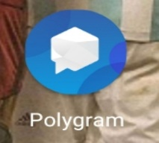

Рисунок 6 – Аватарка приложения

Рассмотрим основные этапы работы с приложением и интерфейсные команды.
1. Регистрация пользователя
Для создания новой учётной записи необходимо:
- открыть приложение;
- нажать кнопку «Запись»;
- ввести имя, электронную почту и пароль;
- подтвердить создание аккаунта.
При успешной регистрации происходит автоматический вход в приложение. На рисунке 7 представлена форма регистрации.

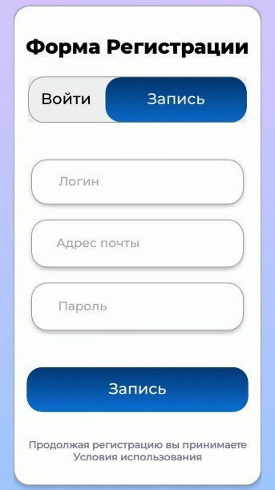
Рисунок 7 – Форма регистрации

2. Авторизация
Авторизация требуется для входа в существующий аккаунт.
Пользователь вводит:
- адрес почты;
- пароль.
При вводе неверных данных выводится сообщение об ошибке. На рисунке 8 представлена форма авторизации.
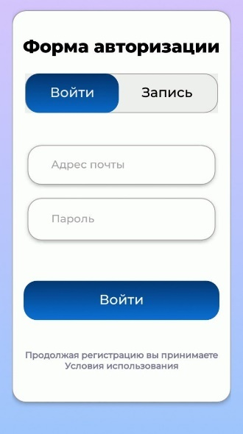

Рисунок 8 – Форма регистрации

3. Главный экран
После входа пользователь видит:
- список доступных чатов;
- индикаторы непрочитанных сообщений;
- кнопку создания группы;
- кнопку поиска пользователей.
На рисунке 9 представлена форма главного экрана.
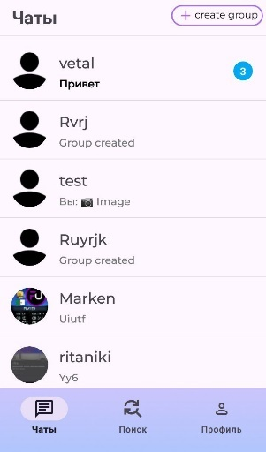

Рисунок 9 – Форма главного экрана

4. Поиск пользователей:
- в главном меню нажать кнопку «Поиск»;
- ввести имя пользователя;
- выбрать подходящий профиль;
- открыть чат с пользователем.
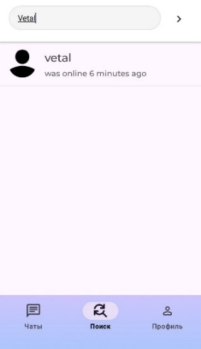
Если пользователь не найден, выводится пустой список. На рисунке 10 представлена форма поиска пользователей.

Рисунок 10 – Форма поиска пользователей

5. Личные чаты
В личном чате можно:
- отправлять текстовые сообщения;
- прикреплять файлы (фото и видео);
- просматривать историю переписок;
- видеть статусы отправки сообщений.
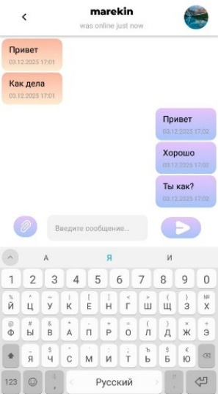
Все сообщения синхронизируются через базу данных Firebase. На рисунке 11 представлена форма окна чата.

Рисунок 11 – Форма окна чата

6. Групповые чаты
Для работы с группой (доступно создателю и администратору группы) следующие функции:
- создание новой группы;
- добавление участников;
- удаление участников;
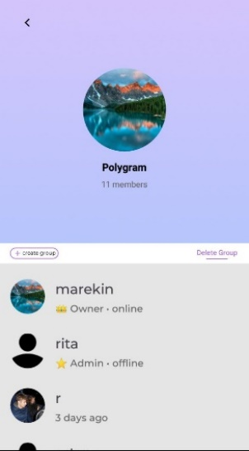
просмотр списка группы (так же доступно для участника группы). На рисунке 12 представлена форма редактирования группы.
Рисунок 12 – Форма редактирования группы
7. Непрочитанные сообщения

На главном экране напротив каждого чата отображается число непрочитанных сообщений. При открытии чата счётчик автоматически сбрасывается. На рисунке 13 представлен чат с непрочитанными сообщениями.

Рисунок 13 – Чат с непрочитанными сообщениями

8. Настройки
В настройках чата доступны:
- изменение размера шрифта;
- статистика.
На рисунке 14 представлена форма настроек.

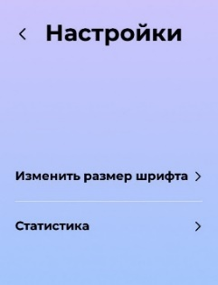
Рисунок 14 – Форма настроек

Выйти из аккаунта мессенджера можно следующим образом:
- открыть форму «Профиль»;
- нажать на кнопку «Выход».

На рисунке 15 представлена кнопка выхода из аккаунта.

Рисунок 15 – Кнопка выхода из аккаунта

В приложении предусмотрен раздел «Условия использования», который содержит:
- информацию о функциональности приложения;
- назначение сервиса;
- основные правила использования;
- правила студенческого сообщества;
- конфиденциальность;
- обновление условий.
Чтобы открыть справку:
- в форме регистрация/авторизация выбрать пункт «Условие использования».
На рисунке 16 представлена форма условия использования.
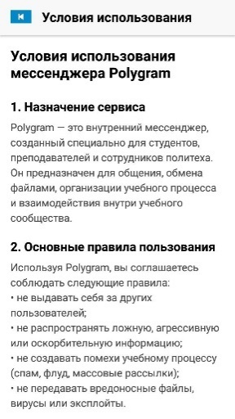
Рисунок 16 – Форма условия использования

Заключение

В ходе выполнения практики была выполнена разработка программного продукта «Polygram» – кроссплатформенного приложения для операционной системы Android, предназначенного для внутренней коммуникации студентов, преподавателей и сотрудников Учреждения образования «Гродненский государственный политехнический колледж». В процессе работы были изучены требования заказчика, выполнено проектирование архитектуры, создан интерфейс и реализованы основные функциональные модули приложения.
В рамках разработки были решены следующие задачи: создана система регистрации и авторизации пользователей, реализован поиск контактов, разработаны модули личных и групповых чатов, формирование статистики активности, отображение непрочитанных сообщений, а также гибкие возможности настройки интерфейса чатов. Для хранения данных и синхронизации сообщений была интегрирована облачная платформа Firebase.
Проведённые тестирования подтвердили корректность функционирования основных модулей приложения. Была проверена стабильность работы интерфейса, корректность обмена сообщениями, работоспособность механизмов аутентификации, а также правильность отображения статистики и состояния чатов. В процессе тестирования выявленные недочёты были устранены, что позволило повысить стабильность и удобство использования приложения.
По результатам тестирования можно сделать вывод, что программный продукт обладает достаточной степенью готовности к эксплуатации. Приложение функционирует корректно, соответствует поставленным требованиям и может быть использовано в учебном заведении для повышения эффективности коммуникации между его участниками. Дополнительной перспективой развития является расширение функционала, внедрение медиа-файлов, улучшение системы уведомлений и оптимизация работы с группами.
В целом, проделанная работа является завершённой и соответствует поставленным задачам проекта. Полученный опыт позволил закрепить навыки проектирования, разработки и тестирования кроссплатформенных приложений, а также курс предмета «Технология разработки программного обеспечения». Созданный программный продукт имеет практическую ценность и может быть внедрён в реальный процесс взаимодействия внутри колледжа.
Список используемых источников

- Руководство по языку Java (официальная документация Oracle) [Электронный ресурс]. – Режим доступа: https://docs.oracle.com/javase/8/docs/ – Дата доступа: 07.11.2025.
- Информация по созданию и использованию UML-диаграмм (PlantUML, стандарт UML 2.x) [Электронный ресурс]. – Режим доступа: https://www.uml-diagrams.org/ – Дата доступа: 10.11.2025.
- Документация по Android Studio и Android SDK [Электронный ресурс]. – Режим доступа: https://developer.android.com/docs – Дата доступа: 15.11.2025.
- Официальная документация Firebase Authentication [Электронный ресурс]. – Режим доступа: https://firebase.google.com/docs/auth – Дата доступа: 20.11.2025.
- Документация Firebase Cloud Firestore [Электронный ресурс]. – Режим доступа: https://firebase.google.com/docs/firestore – Дата доступа: 24.11.2025.

